ACO Verschlussstopfen GM-X DN40x1,5/ verlängert
ACO Haustechnik

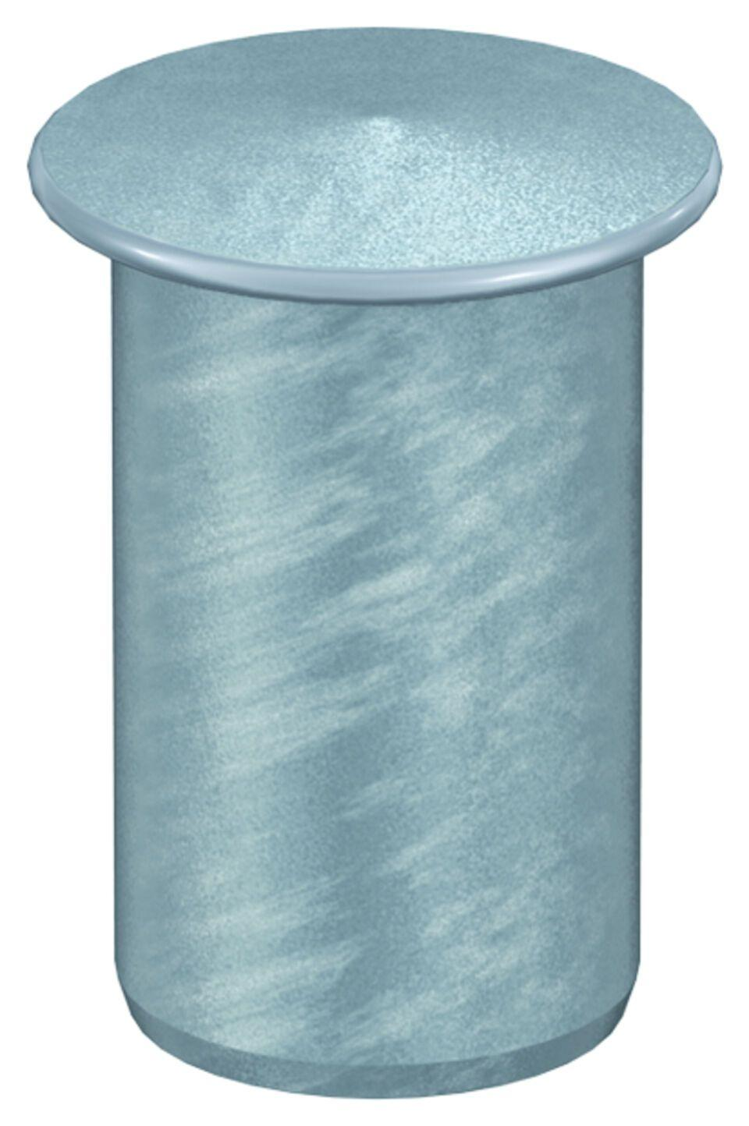Eigenschaften
GTIN:
8590830083493
HAN:
0174.45.32

